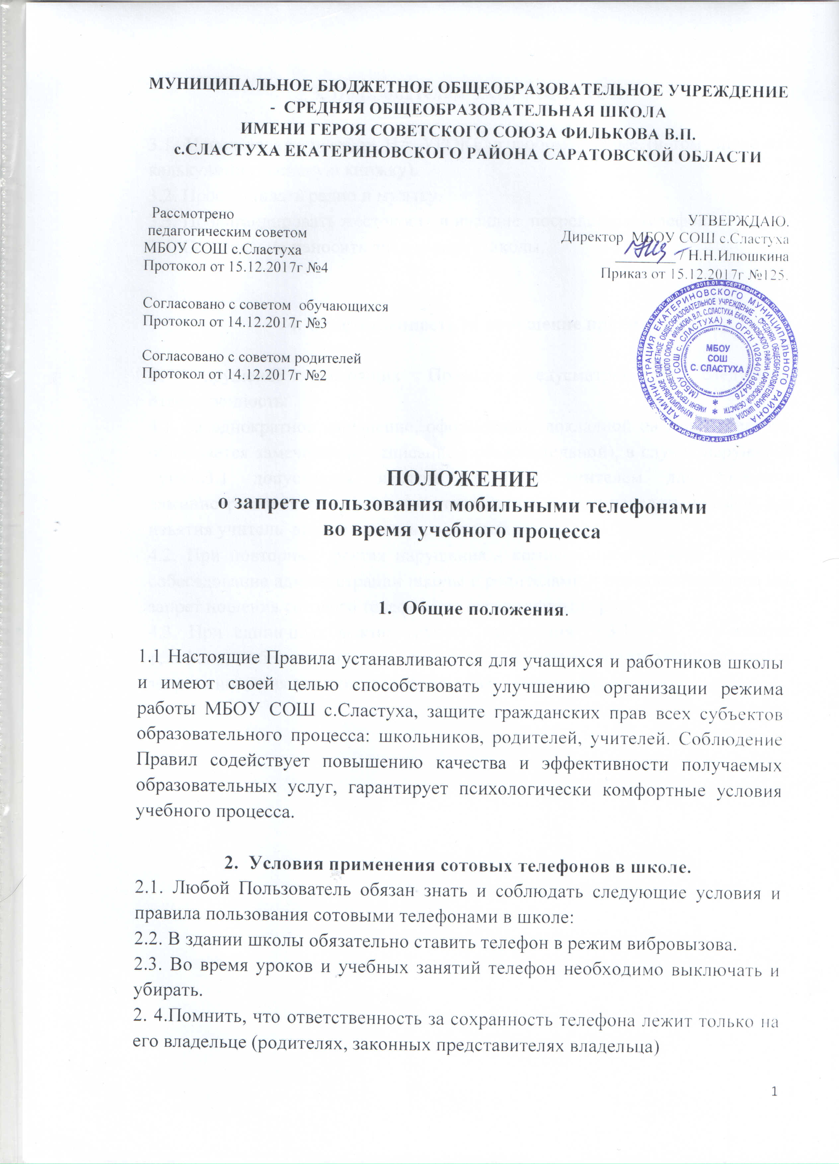
3. Пользователям ЗАПРЕЩАЕТСЯ:

3.1. Использовать телефон НА УРОКЕ в любом режиме (в том числе как калькулятор, записную книжку).
3.2. Прослушивать радио и музыку.
3.3. Пропагандировать жестокость и насилие посредством телефона.
3.4. Сознательно наносить вред имиджу школы.

4. Ответственность за нарушение правил.

За нарушение настоящих Правил предусматривается следующая ответственность:
4.1. За однократное нарушение, оформленное докладной на имя директора, объявляется замечание (с написанием объяснительной), в случае нарушения пункта3.1 допускается изъятие телефона учителем для передачи администрации школы, в случае отказа пользователя передать телефон для изъятия учитель вправе вызвать родителей.
4.2. При повторных фактах нарушения - комиссионное изъятие телефона, собеседование администрации школы с родителями и передача телефона им, запрет ношения сотового телефона на ограниченный срок.
4.3. При единичных фактах грубого нарушения (п.3.1, 3.3, 3.4) изъятие телефона, собеседование администрации школы с родителями, вплоть до запрета ношения сотового телефона на весь учебный год.

